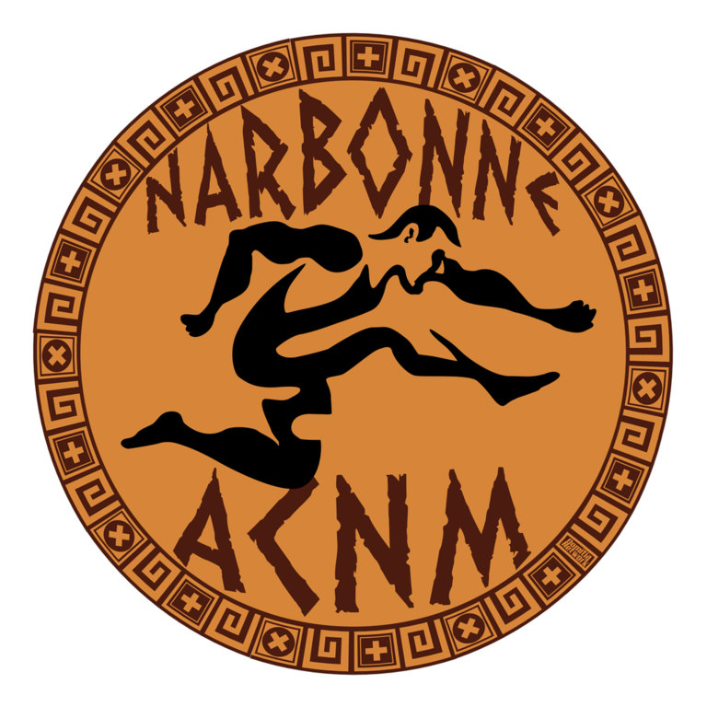

ACNM Athlétic Club Narbonne Méditerranée

FICHE D'INSCRIPTION mineur (nouveau) saison 2026/2027

L'inscription s'effectue directement sur l'Espace Licencié de la Fédération Française d'Athlétisme (FFA).

Procédure
- Complétez les informations ci-dessous.
- Vous recevrez un e-mail de la FFA à l'adresse indiquée.
- Validez votre inscription dans les 48 heures en suivant le lien contenu dans cet e-mail.
- Une fois la validation effectuée et le règlement effectué, votre licence pourra être finalisée par le club.
Informations de l'enfant
Nom : _______________________________ Prénom : ________________________________________
Date de naissance : ____ / ____ / ________ Sexe : ☐ Fille ☐ Garçon
Licencié saisons précédentes : ☐ OUI Numéro de licence : Club :
☐ NON

Coordonnées du représentant légal
Nom et prénom : __________________________________
Adresse e-mail : __________________________________
Modalités de paiement Le règlement de la cotisation peut être effectué par l'un des moyens suivants :
☐ Chèque (paiement possible en 1, 2 ou 3 fois)
☐ Numéro de pass sport : __________________________________
☐ Autre (ANCV, Coupon sport … ) : __________________________________
Engagement
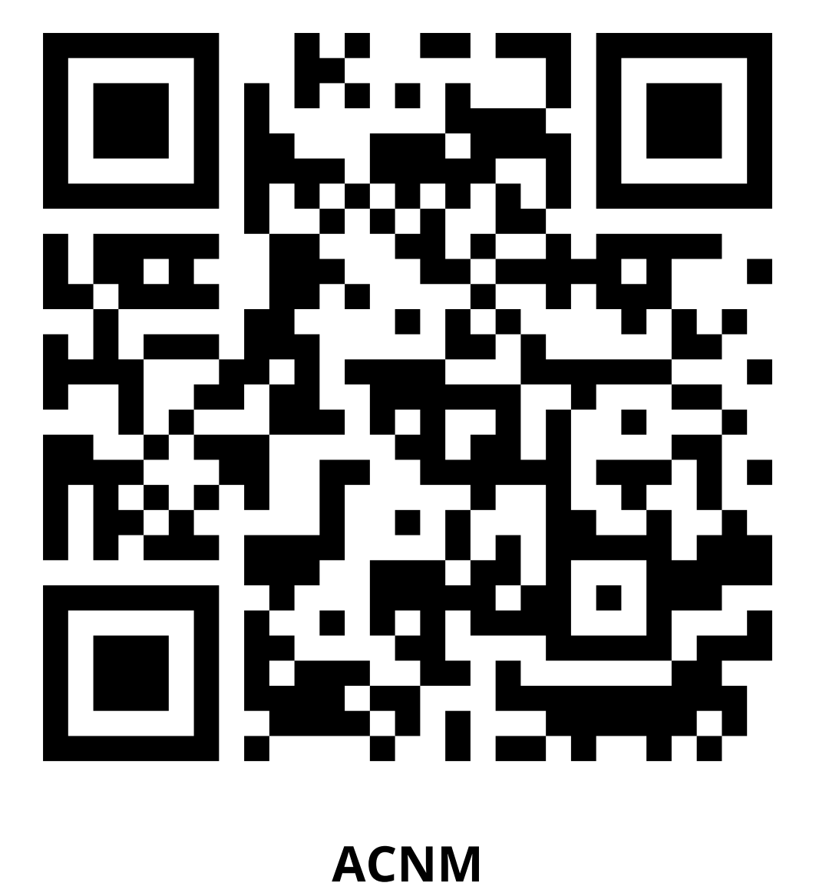
☐ J'accepte le règlement intérieur de l'ACNM (visible sur le site) et m'engage à le respecter
Nom du représentant légal : __________________________
Date : ____ / ____ / ________
Signature :

